MOBILISER LE LANGAGE DANS TOUTES SES DIMENSIONS – MS - GS
Objectif : Reconnaître, classer, nommer des émotions et/ou des ressentis.
Je m’appelle : …………………………………………. Date : …………………………
Consigne : Découpe et colle les carrés avec des lettres majuscules pour reconstituer le bon nom d’émotion ou de ressenti.

 | J | O | I | E

 | P | E | U | R

 | C | O | L | È | R | E

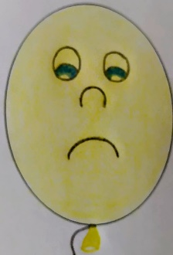 | T | R | I | S | T | E | S | S | E

 | C | H | A | L | E | U | R

 | C | A | L | M | E

 | S | É | R | É | N | I | T | É

 | B | O | N | H | E | U | R

 | P | L | A | I | S | I | R

 | T | E | R | R | E | U | R

 | M | A | L | A | I | S | E

CARRÉS LETTRES À DÉCOUPER ET À COLLER

I
E
O
J

R
U
E
P

E

L

È

O

R

C

E
S

S

I
S
R
E

T

T

R

U

A

L

H

E

C

L
M
A
E

C

É

T

R
É
É
I

N

S

R

N
H
O
U

E

B

R
I
S

I
A

L

P

R

U

E

R

R

E

T

E
S
I
M
L
A
A

